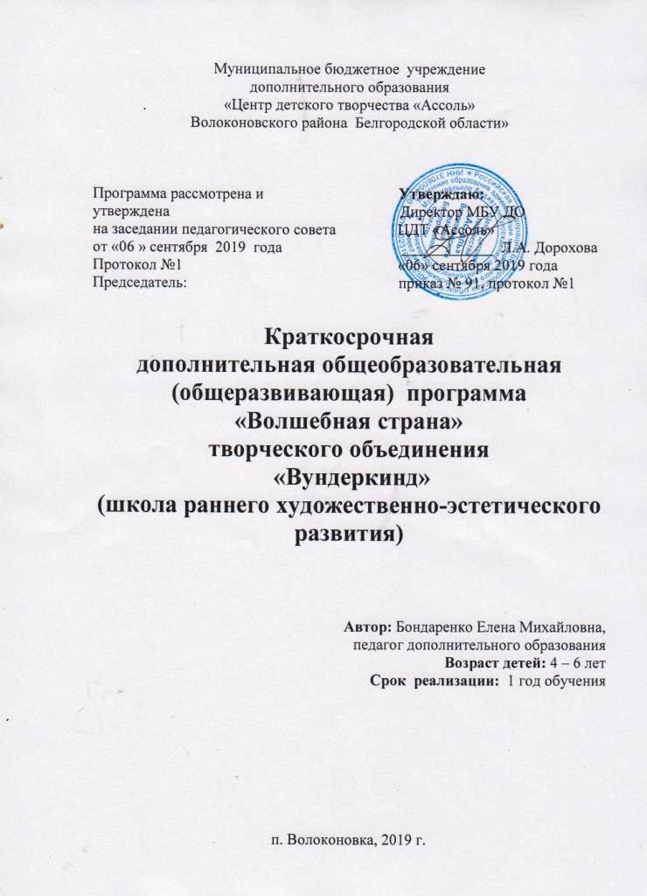
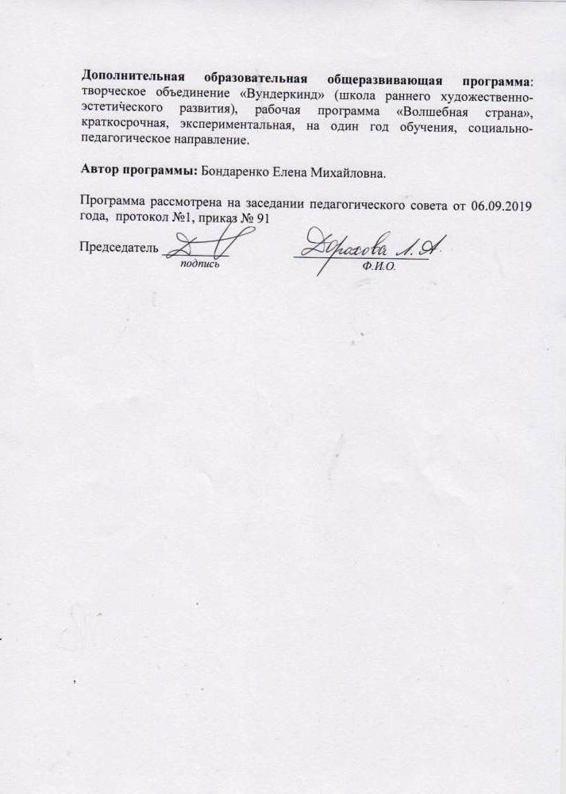
Содержание:

Введение…………………………………………………………………. ….
Пояснительная записка …………………………………………………….
Организация образовательного процесса………………………….......
Результативность……………………………………………………………
Воспитательная система…………………………………………………….
Учебный план на 1 год обучения………………………………………….
Учебно-тематическое планирование на 1 год обучения.……..…............
Содержание программы …………………………………………………...
Методические рекомендации ….…………………………………………..
Аттестация……………………………………………………………………
Список литературы………………………………………………………….

Введение

Занятия по изобразительному искусству имеют большие возможности в реализации воспитательной направленности образования. Тематика занятий позволяет раскрыть перед обучающимися ценность человеческого бытия, красоту природы. В системе эстетического воспитания подрастающего поколения особая роль принадлежит изобразительному искусству. Умение видеть и понимать красоту окружающего мира способствует воспитанию культуры чувств, развитию художественно-эстетического вкуса, трудовой и творческой активности, воспитывает целеустремленность, усидчивость, чувство взаимопомощи, дает возможность творческой самореализации личности.
Особое значение занятия ИЗО имеют в воспитании творческой личности. Придавая заданиям творческий характер, можно создать эффективные условия развития креативных способностей ребёнка.
Использование современных методик обучения на занятиях ИЗО усиливает развивающую направленность обучения, способствует развертыванию субъектно- объектных отношений. Создавая условия для самовыражения ребёнка, создаются условия уважения его свободы выбора и творчества.
Занятия изобразительным искусством являются эффективным средством приобщения детей к изучению народных традиций. Знания, умения, навыки воспитанники демонстрируют своим сверстникам, выставляя свои работы.

Пояснительная записка

Данная рабочая программа разработана и утверждена на педагогическом совете от 06.09.2019г., протокол № 1. Рабочая программа «Волшебная страна» имеет социально-педагогическую направленность.
Цель программы: формирование у детей дошкольного возраста художественно - творческих способностей и навыков изобразительной деятельности на занятиях по рисованию, лепке и аппликации.
Задачи обучения:
Образовательные:
- содействовать овладению элементарными навыками и умениями изобразительной деятельности, усвоению знаний о разнообразных художественно –графических материалах, используемых на занятиях ;
- научить в рисовании регулировать нажим на карандаш, получая разные оттенки одного цвета, смешивать краски для расширения палитры;
- научить передавать простую форму и строение предмета художественными изобразительными средствами;
- познакомить с простейшими законами построения изобразительной композиции, научить правильно располагать лист, определять композиционное место главного героя в рисунке;
- познакомить с произведениями в различных жанрах изобразительного искусства (пейзаж, портрет, натюрморт);
- познакомить с основами цветоведения: основные, теплые и холодные цвета;
познакомить детей с нетрадиционными техниками изображения (кляксография, рисование манкой, тычкование), их применением, выразительными возможностями;
- обучить техническим приёмам и последовательности работы в технике аппликации, научить вырезать из сложенной вдвое бумаги (симметричное вырезание), вырезать по нарисованному или воображаемому контуру (силуэтное вырезание);
- обучить техническим приёмам лепки из пластилина, анализировать форму предмета, уметь объяснять связь между пластической формой и способом лепки;
- научить передавать форму предмета при работе способом рельефной лепки; лепить предметы конструктивным и комбинированным способами;
научить правильно организовать рабочее место.
Развивающие:
- развивать воображение детей, поддерживая проявления их фантазии, смелости в изложении собственных изобразительных замыслов;
- формировать у детей интерес и любовь к изобразительному искусству.
Воспитательные:
- воспитывать эмоциональную отзывчивость при восприятии произведений изобразительного искусства;
- воспитывать у обучающихся желание и умение взаимодействовать со сверстниками при создании коллективных работ.
Сроки реализации программы: программа рассчитана на 1 год обучения.
Возраст детей и продолжительность реализации программы.
Программа рассчитана на один год обучения. Программа разработана для детей 4-6 лет и предусматривает годичное обучение.
В группе занимается 15 человек. Объём часов в год - 108. Занятия проводятся 3 раза в неделю по 1 часу. Сочетаются групповая и индивидуальная работа. Именно в этом возрасте происходит формирование нравственных основ личности, эстетической целостной культуры и определенных качеств личности младшего школьника.
Формы и режим занятий.
Основной формой организации учебно-воспитательного процесса, предусмотренной данной программой, является учебное занятие. Структура традиционного занятия строится от теории к практике. Содержание занятий учитывает интересы обучающихся, их возрастные особенности и соответствует принципам дидактики. Для активизации учебной деятельности, создания позитивной творческой атмосферы в ходе реализации программы используются и нетрадиционные формы организации занятий. Это занятие сказка, занятие-импровизация, занятие-путешествие, занятие с дидактической игрой, интегрированное занятие.
Обязательным структурным компонентом каждого учебного занятия является тематическая физкультминутка, которая проводится с целью активно изменить деятельность детей и этим ослабить утомление, а затем снова переключить их на продолжение занятия.
Обучение детей строится на сочетании коллективных и индивидуальных форм работы, что воспитывает у детей взаимное уважение, умение работать в группе, ответственность за свою работу, от которой зависит общий результат.
В процессе реализации программы используются разнообразные типы занятий:
1. Занятие сообщения (изучения) новых знаний.
2. Занятие закрепления и развития знаний, умений, навыков.
3. Занятие формирования умений и навыков.
5. Занятие применения знаний, умений, навыков.
6. Занятие обобщения и систематизации знаний, умений.
7. Комбинированное занятие.
8. Контрольное занятие (ответы на вопросы промежуточной и итоговой проверки теоретических знаний, выставка).
Учитывая психологические особенности детей, цели и задачи, содержание учебного материала, занятия проводятся с применением разнообразных методов и приёмов обучения:
- словесный (объяснение новых тем, терминов и понятий, обсуждение, беседа, рассказ, анализ выполнения заданий, комментарий педагога);
- репродуктивный (воспроизводящий - дети воспроизводят полученные знания и освоенные способы деятельности);
- объяснительно-иллюстративный (демонстрация педагогом образца выполнения задания, использование иллюстраций, наглядностей с изображением произведений искусства, репродукций картин художников, презентации, фотографий и др.);
- проблемный метод (педагог ставит проблему и вместе с детьми ищет пути её решения, что активизирует творческое мышление, поиск нестандартных решений);
- эвристический (частично-поисковый - участие детей в коллективном поиске, решение поставленной задачи совместно с педагогом, заключающийся в выполнении небольших заданий, решение которых требует самостоятельной активности);
- практический (самостоятельная творческая работа).
Для активизации учебной деятельности, создания позитивной творческой атмосферы в ходе реализации программы используются современные педагогические технологии: игровые, информационно – коммуникативные, здоровьесберегающие.
Активное включение игровых форм обусловлено, прежде всего, возрастными особенностями обучающихся. Так как ведущим видом деятельности дошкольника является игра, то большинство занятий проводятся с применением игровых технологий. Различные виды дидактических, сюжетных, подвижных игр, используемых на занятиях, способны увлечь детей, разбудить в каждом из них потребность к художественному самовыражению. В ходе занятий компьютер используется для иллюстрации учебного материала в соответствии с темами программы, показа презентаций, фотографий, изделий ДПИ и произведений изобразительного искусства различных видов и жанров.
Здоровьесберегающие технологии, применяемые в учебно-воспитательном процессе, обеспечивают гигиенически оптимальные условия организации образовательного процесса и физической активности обучающихся на занятии. Чтобы дети быстро не утомлялись и не теряли интерес к предмету, занятия по программе предусматривают смену видов деятельности и чередование технических приёмов с игровыми заданиями. Такая «подзарядка» стимулирует обучающегося на творческий настрой, рождает в каждом ребенке уверенность в своих потенциальных возможностях.
К концу обучения по программе обучающиеся должны знать:
- основные художественные (графические и живописные) материалы, технические приёмы работы акварелью и гуашью;
- теплые и холодные, основные цвета;
- отдельные (указанные в программе) народные художественные промыслы;
- простейшие технические приёмы аппликации и лепки из пластилина и солёного теста;
- основные жанры изобразительного искусства (пейзаж, портрет, натюрморт).
К концу обучения по программе обучающиеся должны уметь:
Рисование:
- правильно организовать рабочее место;
- регулировать нажим на карандаш, получать разные оттенки одного цвета;
- пользоваться основными художественными материалами;
- смешивать краски для расширения палитры;
- правильно располагать лист, определять композиционное место главного героя в сюжетном рисунке;
- передавать простую форму и строение предмета художественными изобразительными средствами;
- работать самостоятельно и в коллективе.
Аппликация:
- вырезать из сложенной вдвое бумаги (симметричное вырезание);
- вырезать по нарисованному или воображаемому контуру (силуэтное вырезание);
- создавать коллективные аппликации;
- самостоятельно сочетать знакомые техники, объединять разные способы изображения (например, комбинировать силуэтную аппликацию с рисованием).
Лепка
- анализировать форму предмета, уметь объяснять связь между пластической формой и способом лепки;
- раскатывать пластилин (тесто) прямыми движениями рук и создавать круглую и овальную форму;
- делить пластилин на части и соединять их в целое прикладыванием и нажатием, примазыванием;
- заострять и закруглять предметы;
- раскатывать пластилин круговыми движениями рук, расплющивать, загибать, защипывать края, вдавливать пластилин пальцами;
- пользоваться скульптурным способом лепки из целого куска пластилина путём вытягивания и моделирования частей;
- декорировать лепной образ (рельефные налёпы, прорезание или процарапывание) стекой;
- технические приёмы работы с соленым тестом;
- последовательность ведения работы в технике тестопластика: изготовлять отдельные детали, соединять их в готовое изделие;
- передавать форму предмета при работе способом рельефной лепки; лепить предметы конструктивным и комбинированным способами.
Формы подведения итогов.
Оценка результативности образовательной деятельности строится, прежде всего, на учете индивидуальных и возрастных особенностей обучающихся. В начале учебного года проводится стартовый контроль поступивших детей, при помощи которого выявляется исходный уровень подготовки, определяются формы дальнейшей работы.
В течение учебного года текущий контроль за результатами обучения с целью проверки и оценки результативности освоения обучающимися программы осуществляется посредством наблюдения, рефлексии, анализа творческой работы, устного опроса. Данный вид контроля помогает своевременно выявить ребят, нуждающихся в поддержке педагога, а также проявляющих творческие способности.
Результативность обучения определяется также и в процессе промежуточной (за полугодие) и итоговой аттестации.
Теоретическая часть проверяется промежуточным и итоговым тестированием, практическая – выставками работ, показывающими уровень практических навыков обучающихся. Кроме того, на заключительном занятии в конце года проводится искусствоведческая викторина, подводятся итоги работы за год.
Итоговая аттестация осуществляется на основе определения:
- уровня теоретической подготовки воспитанников в конкретной образовательной области;
- степени сформированности практических умений и навыков детей в изобразительном и декоративно-прикладном виде творческой деятельности;
- уровня развития их личностных качеств, а также соотнесения всего перечисленного с ожидаемыми результатами, заложенными в образовательной программе.
Результативность обучения определяется по четырем уровням:
- уровень – оптимальный (высокий образовательный результат, полное усвоение содержания программного материала, имеет творческие достижения на уровне района, области);
- уровень – достаточный (полное усвоение программы);
- уровень – средний (базовый), полное усвоение программы, но при выполнении заданий допускает незначительные ошибки);
- уровень - низкий, (не полностью усвоил программу, допускает существенные ошибки в знаниях предмета и при выполнении практических заданий).

Организация образовательного процесса

Принципы организации педагогического процесса:
- образовательный процесс построен на основе совместной деятельности педагога с детьми;
- основное внимание педагога направлено на приобретение ребёнком опыта коммуникативного поведения в среде сверстников, на формирование желания учиться;
- педагог привлекает детей к занятиям без психологического принуждения, опираясь на их интерес к содержанию и форме деятельности, занимая позицию заинтересованного партнера-участника.
В процессе обучения используются следующие формы работы:
- тематические, практические занятия;
- беседы.
Приёмы организации учебно-воспитательного процесса:
- повторение;
- анализ;
- обобщение;
- обыгрывание;
- пальчиковая гимнастика;
- самомассаж ладоней и пальцев рук;
- пальчиковые игры, упражнения.
Методы учебно-воспитательного процесса
Беседа является одним из основных методов формирования нравственно-оценочных критериев у детей. Беседа на тему «почему нравится...» или «почему не нравится...» с помощью наводящих вопросов побуждает ребенка к осмысливанию объекта. Необходимо, чтобы ребенок уточнил для себя те критерии, по которым он оценивает предмет.
Частично-поисковый метод направлен на развитие познавательной активности и самостоятельности. Он заключается в выполнении небольших заданий, решение которых требует самостоятельной активности (работа со схемами, привлечение воображения и памяти).
Метод проблемного изложения направлен на активизацию творческого мышления, переосмысление общепринятых шаблонов и поиск нестандартных решений.
На занятиях используются игры и игровые приемы, которые создают непринужденную творческую атмосферу, способствуют развитию воображения.
Большое внимание уделяется творческим работам. Это позволяет соединить все полученные знания и умения с собственной фантазией и образным мышлением, формирует у ребенка творческую и познавательную активность. В процессе обучения широко используются наглядные пособия. Это способствует сокращению времени на изложение теории.
Обеспечение программы методической продукцией:
- наглядные пособия;
- художественная литература;
- разработки занятий, бесед;
- лекционный материал;
- методическая литература;
- методические разработки;
- иллюстрации;
- репродукции и картины известных художников.

Учебный план на 1 год обучения

№ п/п | Название разделов | Количество часов
1. | Вводное занятие | 4
2. | Рисование | 42
3. | Аппликация | 36
4. | Лепка из пластилина | 16
5. | Нетрадиционные  изобразительные техники | 8
6. | Итоговое занятие | 2
 | Итого: | 108 ч

Учебно-тематическое планирование
на 1 год обучения

№  п/п | Дата | Название тем | Всего часов | В том числе
 |  |  |  | Теория | Практика
1. |  | Вводное занятие | 1 | 0,5 | 0,5
1.1 |  | Вводное занятие. Знакомство с материалами и инструментами. Собеседование. | 1 | 0,5 | 0,5
2. |  | Рисование | 18 | 5 | 13
2.1 |  | Рисование (карандашами) «Наше яркое лето» | 2 | 1 | 1
2.2 |  | Рисование «Осень пришла» | 2 | 0,5 | 1,5
2.3 |  | Рисование «Осенние листочки» | 2 | 0,5 | 1,5
2.4 |  | Рисование «Консервируем фрукты» | 2 | 0,5 | 1,5
2.5 |  | Рисование «Грибочки на полянке» | 2 | 0,5 | 1,5
2.6 |  | Рисование «Ежик в гостях» | 2 | 0,5 | 1,5
2.7 |  | Рисование «Зонтик от дождя» | 2 | 0,5 | 1,5
2.8 |  | Рисование «Корзина осени» | 4 | 1 | 3
3. |  | Аппликация | 10 | 3 | 7
3.1 |  | Аппликация «Рябина» | 2 | 1 | 1
3.2 |  | Аппликация «Осень» | 2 | 0,5 | 1,5
3.3 |  | Аппликация «Веселая гусеница» | 2 | 0,5 | 1,5
3.4 |  | Аппликация «Ванильное мороженое» | 2 | 0,5 | 1,5
3.5 |  | Аппликация «Бегемот» | 2 | 0,5 | 1,5
4. |  | Лепка | 10 | 3 | 7
4.1 |  | Лепка «Мышка и сыр» | 2 | 0,5 | 1,5
4.2 |  | Лепка «Осьминожка» | 2 | 0,5 | 1,5
4.3 |  | Лепка «Рыбка» | 2 | 1 | 1
4.4 |  | Лепка «Черепашка» | 2 | 0,5 | 1,5
4.5 |  | Лепка «Сладкая долька арбуза» | 2 | 0,5 | 1,5
5. |  | Рисование | 10 | 3 | 7
5.1 |  | Рисование «Моя любимая чашка» | 2 | 0,5 | 1,5
5.2 |  | Рисование «Укрась рукавичку» | 2 | 0,5 | 1,5
5.3 |  | Рисование «Новогодняя игрушка» | 2 | 1 | 1
5.4 |  | Рисование «Лесная красавица» | 2 | 0,5 | 1,5
5.5 |  | Рисование «Подводное царство» | 2 | 0,5 | 1,5
6. |  | Аппликация | 8 | 2 | 6
6.1 |  | Аппликация «Новогодний сапожок» | 2 | 0,5 | 1,5
6.2 |  | Аппликация «Новогодняя игрушка» | 2 | 0,5 | 1,5
6.3 |  | Аппликация «Зимняя шапка» | 2 | 0,5 | 1,5
6.4 |  | Аппликация «Новогодняя красавица» | 2 | 0,5 | 1,5
7. |  | Рисование | 14 | 4 | 10
7.1 |  | Рисование «Зимние деревья» | 2 | 0,5 | 1,5
7.2 |  | Рисование «Ветка мимозы» | 2 | 0,5 | 1,5
7.3 |  | Рисование «Украсим посуду» | 2 | 0,5 | 1,5
7.4 |  | Рисование «Весеннее деревце» | 2 | 0,5 | 1,5
7.5 |  | Рисование «Сказочный осьминожка» | 2 | 0,5 | 1,5
7.6 |  | Рисование «Сказочная птица» | 2 | 1 | 1
7.7 |  | Рисование «Цветы» | 2 | 0,5 | 1,5
7.8 |  | Промежуточная аттестация | 2 | 1 | 1
8. |  | Аппликация | 16 | 4 | 12
8.1 |  | Аппликация «Корзина с яблоками» | 2 | 0,5 | 1,5
8.2 |  | Аппликация «Божья коровка» | 2 | 0,5 | 1,5
8.3 |  | Аппликация обрывная «Камешки» | 2 | 0,5 | 1,5
8.4 |  | Аппликация ленточная «Водоросли» | 2 | 0,5 | 1,5
8.5 |  | Аппликация «Пчелки» | 2 | 0,5 | 1,5
8.6 |  | Аппликация «Дольки арбуза» | 2 | 0,5 | 1,5
8.7 |  | Аппликация «Медуза» | 2 | 0,5 | 1,5
8.8 |  | Аппликация «Весна» | 2 | 0,5 | 1,5
9. |  | Лепка | 6 | 2 | 4
9.1 |  | Лепка «Подводный мир» | 2 | 1 | 1
9.2 |  | Лепка «Самолет» | 2 | 0,5 | 1,5
9.3 |  | Лепка « Гусеница» | 2 | 0,5 | 1,5
10. |  | Нетрадиционные  изобразительные техники | 8 | 2 | 6
10.1 |  | Рисование пальчиками | 2 | 0,5 | 1,5
10.2 |  | Рисование ладошкой | 4 | 1 | 3
10.3 |  | Рисование «Тычок жесткой полусухой кистью» | 2 | 0,5 | 1,5
11. |  | Итоговое занятие | 1 | 0,5 | 0,5
11.1 |  | Итоговая контрольная работа.  Выставка работ. | 1 | 0,5 | 0,5
 |  | Итого: | 108 | 30 | 78

Содержание программы обучения

1. Вводное занятие
Правила поведения обучающихся на занятиях. Правила техники безопасности. Мини-выставка. Показ цветных иллюстраций, фотографий с изображением произведений народного искусства. Основные сведения об изобразительном искусстве. Конкурс загадок об инструментах.
Оборудование: гуашь, акварель, карандаш, кисточка, салфетка, альбом.
Формы проведения занятий: рассказ, беседа, лекция.
Методическое обеспечение: план-конспект, инструкции по технике безопасности, тематические иллюстрации.

2. Рисование
- последовательно вести работу (живопись, графика);
- использовать цвет, линию, пятно как художественно-выразительные средства;
- использовать различные изобразительные техники рисования;
- составлять простейшие композиции на заданную тему, выделяя в ней главное;
- делать по наблюдению, с натуры и по памяти зарисовки человека;
- изображать природу с учетом простейших законов перспективы;
- передавать двухплановую композицию;
- работать при создании коллективной композиции;
- составлять простейшие орнаменты;
- выбирать формат и расположение листа;
- соблюдать последовательность в работе, доводить её до конца.

Оборудование: гуашь, акварель, карандаш, палитра, кисточки, салфетка.
Формы проведения занятий: беседа, рассказ, занятие-путешествие, художественная мастерская, сувенирная мастерская.
Методическое обеспечение: план-конспект, технологические карты, тематические иллюстрации, тематические загадки, схемы, таблицы.
Формы подведения итогов: опрос, игры, конкурс на лучшую роспись, выставка, рефлексия.

3. Аппликация
- уверенно использовать способ силуэтной аппликации;
- работать способом ленточного вырезания для получения многофигурных
симметричных изображений;
- работать способом вырезания из бумаги, сложенной несколько раз «гармошкой».

4. Промежуточная аттестация
Проведение контрольного урока, диагностики знаний, умений и навыков.
Оборудование: плотная бумага любого цвета, листы большого формата, салфетки, жесткая кисть, гуашь.
Формы проведения занятий: контрольный урок.
Методическое обеспечение: план-конспект, технологические карты, схемы.
Формы подведения итогов: выставка, опрос.
5. Нетрадиционные изобразительные техники
Выполнение рисунков по памяти и представлению. Рисование несложных элементов. Знакомство с простейшими приемами в сюжетном, предметном рисовании, фактурность окраски, насыщенность цвета, выполнение творческих работ ладошками и пальчиками.
Оборудование: широкие блюдечки с гуашью, кисть, плотная бумага любого цвета, листы большого формата, салфетки, жесткая кисть, гуашь, бумага любого цвета и формата либо вырезанный силуэт пушистого или колючего животного.
Формы проведения занятий: беседа, рассказ, занятие-путешествие.
Методическое обеспечение: план-конспект, технологические карты, тематические иллюстрации, тематические загадки.

6. Итоговое занятие
Проведение контрольного урока, диагностики знаний, умений и навыков.
Оборудование: плотная бумага любого цвета, листы большого формата, салфетки, жесткая кисть, гуашь.
Формы проведения занятий: контрольный урок.
Методическое обеспечение: план-конспект, технологические карты, схемы.
Формы подведения итогов: выставка, опрос.

Методические рекомендации

1. Вводное занятие
Знакомство с детьми и их семьями. Беседа о мастерской. Чем мы будем заниматься на наших занятиях? Требования к правилам поведения. Знакомство с материалами и инструментами. Мини-выставка. Ознакомление учащихся с целями, задачами и содержанием занятий, программой обучения, организация рабочего места, ТБ.

2. Аппликация
Симметричное вырезание в аппликации.
Классификация аппликации (материалы, техника исполнения, содержание композиции). Виды бумаги и картона для аппликации.
Транспарантное вырезание в аппликации.
Основы транспарантного вырезания. Демонстрация, анализ образцов.
Обрывная аппликация из бумаги.
Технология выполнения обрывной аппликации, аппликация из геометрических фигур.

3. Рисование
Рисунок - основа изображения. Рисование растений и цветов по памяти, стилизация формы, единство формы и изображения. Построение композиций от центра, от угла. Работа с образцом, его копирование.

4. Нетрадиционные изобразительные техники
Рисование пальчиками и ладошкой. Один палец обмакивается в красную краску, другой – в синюю, третий – в желтую… Получается своеобразная палитра. Это несложная, но очень интересная техника, которая очень нравится детям всех возрастов. Обучение пальчиковому рисованию идет в несколько этапов.
Вначале дети рисуют одним пальчиком, затем несколькими. На этом этапе происходит знакомство с цветом, формой, ритмом и положением в пространстве. Такими элементами, как точки, мазки, спирали, дети украшают бабочек, рыбок и полянку.
На втором этапе дети учатся смешивать краски. Каждый пальчик обмакивают в разные краски и накладывают цвета на цвет. В результате смешивания цветов дети добиваются нужного оттенка.
Рисуя ладошкой, ребенок опускает в гуашь ладошку (всю кисть) или окрашивает ее с помощью кисточки (с пяти лет) и делает отпечаток на бумаге. Рисуют и правой и левой руками, окрашенными разными цветами. После работы руки вытираются салфеткой, затем гуашь легко смывается.

5. Промежуточная аттестация
Проведение контрольного урока, диагностики знаний, умений и навыков.

6. Итоговое занятие
Проведение контрольного урока, диагностики знаний, умений и навыков.

Методическое обеспечение программы.
1. Интернет-ресурсы
1. http://iskusstvo.nios.ru
2. http://ru.wikipedia.org
2. Учебно-практическое оборудование
1. Краски акварельные – 15 шт.
2. Бумага, альбом – 5 шт.
3. Кисти - 15 шт.
4. Непроливайка – 15 шт.

3. Библиотечный фонд (книгопечатная продукция)
1. Методические пособия и книги для педагога
2. Методические журналы по искусству
3. Справочные пособия, энциклопедии по искусству

4. Печатные пособия
- специальная литература
- тематические подборки
- копилка методических рекомендаций
- раздаточный материал
- документы:
а) программа
б) должностные инструкции
в) тематические планы работы на год
- учебно-наглядные пособия

5. Оборудование класса
1. Ученические столы двухместные с комплектом стульев
2. Стол учительский

Список литературы

- Ермолаева-Томина Л.Б. Психология художественного творчества.- М.: Академический Проект, 2003.
- Жарретт Л. Рисунок. – М.: ООО «Издательство АСТ», 2004.
- Комарова Т.С. Занятия по изобразительной деятельности.- М.: МОЗАИКА-СИНТЕЗ, 2009.
- Кочеткова Н.В. Мастерим игрушки сами.- Волгоград: Учитель, 2010.
- Лыкова И.А. Изобразительное творчество в детском саду: Путешествия в тапочках, валенках, ластах, босиком. Конспекты занятий в ИЗО- студии. – М.: Издательский дом «КАРАПУЗ», 2008.
- Соколова М.С. Художественная роспись по дереву. М.: Гуманит. изд. центр ВЛАДОС, 2002.

